МИНИСТЕРСТВО НАУКИ И ВЫСШЕГО ОБРАЗОВАНИЯ РОССИЙСКОЙ ФЕДЕРАЦИИ
федеральное государственное бюджетное образовательное учреждение высшего образования «Казанский национальный исследовательский
технический университет им. А.Н. Туполева-КАИ»
(КНИТУ-КАИ)
Институт компьютерных технологий и защиты информации
(наименование института (факультета), филиала)
Автоматизированные системы обработки информации и управления
(наименование кафедры)

09.03.01 Информатика и вычислительная техника
(шифр и наименование направления подготовки (специальности))

Курсовая работа

по дисциплине: «Базы данных»

на тему: «Сеть магазинов, специализирующихся на продаже комплектующих для ПК»

Обучающийся: | 4301 | _________________ | Борисов Н.И.
 | (номер группы) | (подпись, дата) | (Ф.И.О.)
Руководитель: | доцент кафедры АСОИУ |  | Бикмуллина И.И.
 | (должность) |  | (Ф.И.О.)

Курсовая работа зачтена с оценкой ________________

Казань 2024
Содержание
ВВЕДЕНИЕ 3
1. АНАЛИЗ ПРЕДМЕТНОЙ ОБЛАСТИ 4
2. ПРОЕКТИРОВАНИЕ БАЗЫ ДАННЫХ 7
2.1. Входные и выходные данные задач 7
2.2. Инфологическое проектирование базы данных. 10
2.3. Выбор СУБД 15
2.4 Классификация функциональных зависимостей. 17
2.5. Нормализация отношений. 19
2.6. Даталогическая модель. 20
2.7. Определение структуры таблиц. 21
3. АВТОМАТИЗИРОВАННАЯ ИНФОРМАЦИОННАЯ СИСТЕМА НА ОСНОВЕ БАЗЫ ДАННЫХ 23
3.1. Структура АИС 23
3.2. Запросы SQL. 30
3.3. Обеспечение интерфейса. 35
ЗАКЛЮЧЕНИЕ 48
ПРИЛОЖЕНИЕ 49
СПИСОК ЛИТЕРАТУРЫ 50

ВВЕДЕНИЕ
Выполнить проектирование и создать базу данных «Магазин комплектующих для ПК» для того, чтобы обеспечивать хранение сведений о сотрудниках, ассортименте, а также об операциях с товаром.
Проанализировав предметную область, можно сказать, что разработка автоматизированной системы актуальна. Целью разработки является повышение удобства и точности использования информации о товарах, сотрудниках и самих магазинах.
Клиенты должны иметь доступ к общему каталогу товаров, а также ассортименту каждого магазина компании.
Продавцы должны иметь возможность указывать изменения в количестве товара своего магазина, вести отчетность обо всех операциях с товаром (поставки, продажи и возвраты). Продавец имеет доступ ко всем функциям, доступным клиенту.
Администраторы должны иметь возможность управлять работой всего магазина и контролировать данные, заносимые в систему продавцами. Администратор имеет доступ ко всем функциям, доступным продавцу.

1. АНАЛИЗ ПРЕДМЕТНОЙ ОБЛАСТИ
Торговая компания владеет сетью магазинов, специализирующихся на продаже комплектующих для ПК. Для обеспечения удобства и точности использования данных о товаре, их поставках и продажах необходима автоматизированная система, основанная на современной базе данных. Использование базы данных и автоматизированной системы существенно упростит работу продавцов и консультантов, позволив более точно вести учёт товара, и ускорит работу с клиентами.
Необходимо хранить информацию об общем каталоге товаров компании, наличии товаров в каждом из магазинов, сотрудниках магазинов, операциях с товаром, а также о самих магазинах.
Автоматизированная система не предусматривает возможность покупки или бронирования товаров, а лишь предоставляет пользователю сведения о наличии конкретного товара во всех магазинах сети.
Ограничения:
- В связи с тем, что система может использоваться как клиентами, так и рабочим персоналом, необходимо предусмотреть возможность авторизации для разграничения функционала системы.
- Рабочий персонал составляют продавцы и администраторы. Должность администратора более привилегированная, вследствие чего следует реализовать разграничение функционала системы для сотрудников, занимающих разные должности.
- Продавец должен иметь доступ к функциям, связанным только с тем магазином, к которому продавец прикреплен.
Администратор имеет больше прав в системе, но также имеет ряд ограничений. Таким образом, администратор имеет полый доступ к функциям, связанным со своим магазином, но ограничен в управлении всеми остальными магазинами компании.
Кто может работать с базой данных:
1. Администрация;
2. Продавцы;
3. Клиенты.
Задачами системы являются:
- Добавить информацию о новом товаре;
- Добавить информацию о новом экземпляре товара;
- Добавить информацию о новой операции;
- Добавить информацию о новом магазине;
- Добавить информацию о новом сотруднике;
- Внести изменения в запись о товаре;
- Внести изменения в запись об экземпляре;
- Внести изменения в запись о сотруднике;
- Внести изменения в запись о магазине;
- Удалить запись о товаре;
- Удалить запись об экземпляре;
- Удалить запись об операции;
- Удалить запись о сотруднике;
- Получить информацию о наличии товара;
- Получить информацию об ассортименте;
- Получить информацию об операции.

1

Клиент
Сотрудник
Администратор
16

15

14

13

12

11

10

9

8

7

6

5

4

3

2

Создать базу данных с информацией о товарах и действиях с ними

Повышение удобства и точности использования информации

Рис. 1. Дерево целей

2. ПРОЕКТИРОВАНИЕ БАЗЫ ДАННЫХ

2.1. Входные и выходные данные задач
В данном разделе курсовой работы содержится определение состава базы данных и классификация атрибутов, концептуальное проектирование базы данных, а также логическое проектирование.
1). Объект "МАГАЗИН"
- ID – ключ (числовое) (параметрический, простой, первичный, статический, ключевой)
- Город (текстовое) (параметрический, простой, первичный, статический, неключевой)
- Улица (текстовое) (параметрический, простой, первичный, статический, неключевой)
- Дом (числовое) (параметрический, простой, первичный, статический, неключевой)
2). Объект "СОТРУДНИК"
- ID – ключ (числовое) (параметрический, простой, первичный, статический, ключевой)
- ID магазина (числовое) (параметрический, простой, первичный, статический, неключевой)
- ФИО (текстовое) (параметрический, составной, первичный, статический, неключевой)
- Должность (текстовое) (параметрический, простой, первичный, статический, неключевой)
- Зарплата (числовое) (параметрический, простой, первичный, статический, неключевой)
- Логин (текстовое) (параметрический, простой, первичный, статический, неключевой)
3). Объект "ТОВАР"
- ID – ключ (числовое) (параметрический, простой, первичный, статический, ключевой)
- Тип товара (текстовое) (параметрический, простой, первичный, статический, неключевой)
- Модель (текстовое) (параметрический, простой, первичный, статический, неключевой)
- Производитель (текстовое) (параметрический, простой, первичный, статический, неключевой)
- Цена (числовое) (параметрический, простой, первичный, статический, неключевой)
4). Объект "ЭКЗЕМПЛЯР"
- Артикул – ключ (текстовое) (параметрический, простой, первичный, статический, ключевой)
- ID товара (числовое) (параметрический, простой, первичный, статический, неключевой)
- ID магазина (числовое) (параметрический, простой, первичный, статический, неключевой)
5). Объект "ОПЕРАЦИЯ"
- ID – ключ (числовое) (параметрический, простой, первичный, статический, ключевой)
- Тип операции (поставка, продажа и тд.) (текстовое) (параметрический, простой, первичный, статический, неключевой)
- ID магазина (числовое) (параметрический, простой, первичный, статический, неключевой)
- ID товара (числовое) (параметрический, простой, первичный, статический, неключевой)
- Количество экземпляров (числовое) (параметрический, простой, первичный, статический, неключевой)
- Ответственный (числовое) (параметрический, простой, первичный, статический, неключевой)
6). Объект «ПОЛЬЗОВАТЕЛЬ»
- Логин – ключ (текстовое) (параметрический, простой, первичный, статический, ключевой)
- Пароль (текстовое) (параметрический, простой, первичный, статический, неключевой)
- Код (текстовое) (параметрический, простой, первичный, статический, неключевой)

2.2. Инфологическое проектирование базы данных.
Этапами инфологического (концептуального) проектирования являются:
- Установление сущностей БД и присвоение им названий и пояснений (Таблица 1).
- Определение атрибутов для каждой сущности. Установление наименования для каждого атрибута (Таблица 2).
- Определение первичных ключей для сущности (Таблица 3).
- Установление связей между сущностями (Рисунок 2).
Таблица 1. Определение сущностей.
Обозначение сущности | Наименование сущности | Пояснение
S1 | Магазин | Содержит информацию о магазине, использующему автоматизированную систему
S2 | Сотрудник | Содержит информацию о сотруднике какого-либо магазина
S3 | Товар | Содержит информацию о товаре, выставленном на продажу
S4 | Экземпляр | Содержит информацию о конкретном экземпляре какого-либо товара
S5 | Операция | Содержит информацию об операции, связанной с товаром (поставка, продажа или возврат)
S6 | Пользователь | Содержит информацию об аккаунте какого-либо пользователя системы

Таблица 2. Определение атрибутов.
Наименование сущности | Наименование атрибута | Пояснение | Единица измерения и диапазон
Магазин | ID | ID-номер магазина | Порядковый номер, 0-999
 | Город | Адрес магазина | Название
 | Улица |  | Название
 | Дом |  | Порядковый номер, 0-999
Сотрудник | ID | ID-номер сотрудника | Порядковый номер, 0-9999
 | ID магазина | Номер магазина, в котором работает сотрудник | Порядковый номер, 0-999
 | ФИО | Имя сотрудника | Имя
 | Должность | Занимаемая должность | Название
 | Зарплата | Заработная плата | ₽, 30 тыс.р. – 100 тыс.р.
 | Логин | Логин сотрудника как пользователя сети | Название
Товар | ID | ID-номер товара | Порядковый номер, 0-9999
 | Тип товара | Обозначение товара | Название
 | Модель | Указание конкретной модели | Название
 | Производитель | Производитель товара | Название
 | Цена | Стоимость товара | ₽, 0 р. – 100 тыс.р.
Экземпляр | Артикул | Уникальный номер экземпляра товара | Комбинация чисел
 | ID товара | ID-номер товара, к которому относится экземпляр | Порядковый номер, 0-9999
 | ID магазина | ID-номер магазина, в котором находится экземпляр | Порядковый номер, 0-999
Операция | ID | ID-номер операции | Порядковый номер, 0-999999
 | Тип операции | Указание одного из возможных типов операции | Название
 | ID магазина | ID-номер магазина, в котором была совершена операция | Порядковый номер, 0-999
 | ID товара | ID-номер товара, который является объектом операции | Порядковый номер, 0-9999
 | Кол-во экземпляров | Количество экземпляров, задействованных в операции | Ед., 0-1000
 | Ответственный | ID-номер сотрудника, осуществляющего операцию | Порядковый номер, 0-9999
Пользователь | Логин | Уникальное имя пользователя в системе | Название
 | Пароль | Пароль | Символы, 0-20
 | Код | Обозначение уровня доступа к функционалу системы | Название

Таблица 3. Первичные ключи сущностей.
Сущность | Ключ
Магазин | ID
Сотрудник | ID
Товар | ID
Экземпляр | Артикул
Операция | ID
Пользователь | Логин
Сотрудник
(1, 50, 500)
ID
ID магазина
ФИО
Должность
Зарплата
Логин
Магазин
(1, 10, 100)
ID
Город
Улица
Дом
Работает

Продается

Соответствует
Экземпляр
(1,10000,100000)
Артикул
ID товара
ID магазина
Товар
(1, 100, 1000)
ID
Тип товара
Модель
Производитель
Цена

Соответствует
Операция
(0, 10000, 1000000)
ID
Тип операции
ID магазина
ID товара
Количество экземпляров
Ответственный
Пользователь
(1,10000,1000000)
Логин
Пароль
Код
Выполняет

Соответствует

Использует

Рис. 2. Концептуальная модель.

2.3. Выбор СУБД
Для реализации автоматизированной системы я выбрал СУБД MySQL. MySQL обладает некоторыми преимуществами:
- Возможность использования СУБД в качестве сервера, к которому могут обращаться локальные и удаленные клиенты. Разрабатываемая система рассчитана на удаленное подключение, но на этапе разработки и демонстрации продукта MySQL будет использовать в качестве локального сервера.
- СУБД обладает гибкостью, которая обеспечивается поддержкой большого количества типов таблиц. Это предусматривает возможность дальнейшего развития автоматизированной системы и переход (при необходимости) на более совершенное ПО.
Взаимодействие с СУБД будет происходить при помощи веб-приложения phpMyAdmin, представляющего из себя интерфейс для администрирования СУБД MySQL.
Использование phpMyAdmin обусловлено рядом причин:
- Веб-приложение обладает удобным интерфейсом, что значительно повышает скорость разработки автоматизированной системы и качество работы.
- Приложение является бесплатным и обладает открытым исходным кодом, что позволяет использовать его без ограничений и вносить изменения при необходимости.
- Сообщество пользователей phpMyAdmin довольно велико, что говорит об удобстве использования, а также о доверии к ПО.
Для взаимодействия с базой данных применяется язык SQL. Клиент (Java-приложение) отправляет запрос на языке SQL. СУБД должным образом интерпретирует и выполняет запрос, а затем посылает клиенту результат выполнения.
Клиентская часть разработана на языке Java с использованием библиотеки Swing, предназначенной для создания оконных приложений.

2.4 Классификация функциональных зависимостей.
Отношение «Магазин»
ID
Город
Улица
Дом
Зависимость всюду определенная, унарная, полная, непосредственная, постоянная, глобальная.
Отношение «Сотрудник»
ID
ID магазина
ФИО
Должность
Зарплата
Логин
Зависимость всюду определенная, унарная, полная, непосредственная, постоянная, глобальная.
Отношение «Товар»
ID
Тип товара
Модель
Производитель
Цена
Зависимость всюду определенная, унарная, полная, непосредственная, постоянная, глобальная.
Отношение «Экземпляр»
Артикул
ID товара
ID магазина
Отношение «Операция»
ID
Тип операции
ID магазина
ID товара
Количество экземпляров
Ответственный
Зависимость всюду определенная, унарная, полная, непосредственная, постоянная, глобальная.
Отношение «Пользователь»
Логин
Пароль
Код
Зависимость всюду определенная, унарная, полная, непосредственная, постоянная, глобальная.

2.5. Нормализация отношений.
База данных находится в первой нормальной форме, поскольку все атрибуты атомарны (см. главу 2.1. Входные и выходные данные задач).
База данных находится во второй нормальной форме, поскольку она находится в первой нормальной форме и в ней все неключевые атрибуты функционально полно зависят от составного ключа (см. главу 2.2. Инфологическое проектирование базы данных).
База данных находится в третьей нормальной форме, поскольку она находится во второй нормальной форме и в ней каждый неключевой атрибут не транзитивно зависит от первичного ключа (см. главу 2.4 Классификация функциональных зависимостей).

2.6. Даталогическая модель.
Обязательная
(1, 1, 1))
Обязательная
(1, 1, 1)
Обязательная
(1, 3, 5)
Сотрудник
(1, 50, 500)
ID
ID магазина
ФИО
Должность
Зарплата
Логин
Магазин
(1, 10, 100)
ID
Город
Улица
Дом
Операция
(0,10000,1000000)
ID
Тип операции
ID магазина
ID товара
Количество экземпляров
Ответственный
Пользователь
(1,10000,1000000)
Логин
Пароль
Код
Товар
(1, 100, 1000)
ID
Тип товара
Модель
Производитель
Цена
Экземпляр
(1,10000,100000)
Артикул
ID товара
ID магазина

Обязательная
(1, 1000, 10000)

Необязательная
(0, 200, 1000)

Обязательная
(1, 1, 1))
Обязательная
(1, 1, 1))

Рис. 3. Даталогическая модель.

2.7. Определение структуры таблиц.
Таблица 4.1. Структура таблицы «Магазин».
Название таблицы | Имя поля | Тип данных | Размер поля | Первичный ключ / вторичный ключ
Магазин | ID | varchar | 20 | Первичный ключ
 | Город | varchar | 30
 | Улица | varchar | 50
 | Дом | int
Таблица 4.2. Структура таблицы «Сотрудник».
Название таблицы | Имя поля | Тип данных | Размер поля | Первичный ключ / вторичный ключ
Сотрудник | ID | Varchar | 20 | Первичный ключ
 | ID магазина | Varchar | 20 | Вторичный ключ
 | ФИО | Varchar | 100
 | Должность | Varchar | 50
 | Зарплата | Int
 | Логин | Varchar | 30 | Вторичный ключ
Таблица 4.3. Структура таблицы «Товар».
Название таблицы | Имя поля | Тип данных | Размер поля | Первичный ключ / вторичный ключ
Товар | ID | varchar | 20 | Первичный ключ
 | Тип товара | varchar | 30
 | Модель | varchar | 50
 | Производитель | varchar | 30
 | Цена | double
Таблица 4.4. Структура таблицы «Экземпляр».
Название таблицы | Имя поля | Тип данных | Размер поля | Первичный ключ / вторичный ключ
Экземпляр | Артикул | Varchar | 30 | Первичный ключ
 | ID товара | Varchar | 20 | Вторичный ключ
 | ID магазина | Varchar | 20 | Вторичный ключ
Таблица 4.5. Структура таблицы «Операция».
Название таблицы | Имя поля | Тип данных | Размер поля | Первичный ключ / вторичный ключ
Операция | ID | Varchar | 20 | Первичный ключ
 | Тип операции | Varchar | 50
 | ID магазина | Varchar | 20 | Вторичный ключ
 | ID товара | Varchar | 20 | Вторичный ключ
 | Кол-во экземпляров | Int
 | Ответственный | Varchar | 30 | Вторичный ключ
Таблица 4.6. Структура таблицы «Пользователь».
Название таблицы | Имя поля | Тип данных | Размер поля | Первичный ключ / вторичный ключ
Пользователь | Логин | Varchar | 30 | Первичный ключ
 | Пароль | Varchar | 30
 | Код | Varchar | 20

3. АВТОМАТИЗИРОВАННАЯ ИНФОРМАЦИОННАЯ СИСТЕМА НА ОСНОВЕ БАЗЫ ДАННЫХ

3.1. Структура АИС
«Подробнее о товаре»
«Каталог товаров»
«Главное меню» Клиента
«Главное меню» Сотрудника
«Главное меню» Администратора
«Авторизация»
«Регистрация»

«Каталог товаров» компании
«Добавление товара»
«Подробнее о товаре»

«Каталог товаров»
«Добавление записи о товаре»

«Подробнее о товаре»
«Изменение артикула»
«Каталог товаров» магазина
«Редактирование товара»
«Новая операция»
«Добавление магазина»
«Отчет по товарам»
«Добавление сотрудника»
«История операций»
«Список магазинов»
«Отчет по продажам»
«История операций»
«Новая операция»
«Редактирование магазина»

«Меню магазина»
«Редактирование информации о сотруднике»
«Список сотрудников»
«Добавление записи о товаре»
«Изменение артикула»
«Каталог товаров» магазина

Рис. 4. Схема окон приложения.

Администратор
Сотрудник
Клиент
Окно авторизации/регистрации

Рис. 5. Общая структура приложения.
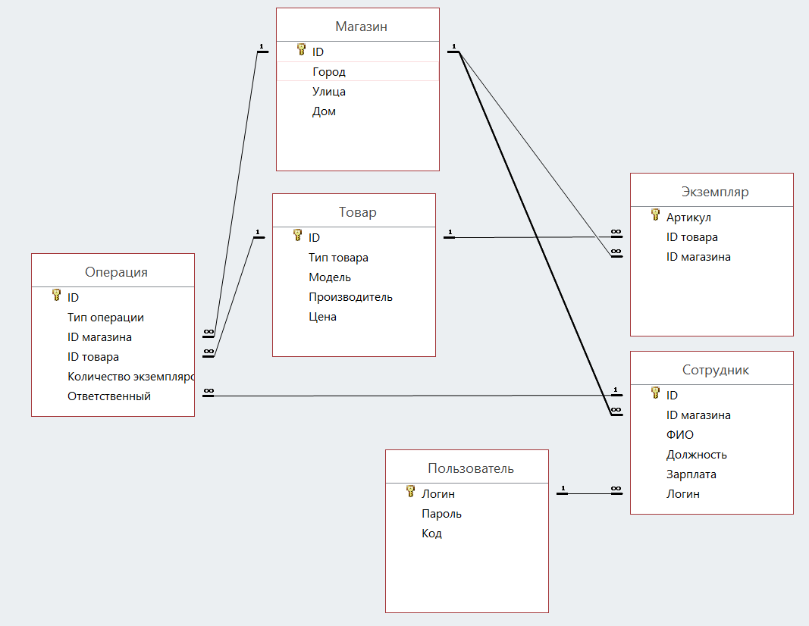
Рис. 6. Схема связей.
Для определения структуры информационной системы необходимо распределить задачи, решаемые в АИС, по пользователям системы: клиент, сотрудник, администратор.
Клиенты могут выполнять следующие действия:
- Получение информации об ассортименте;
- Получение информации о наличии товара.
Клиент

Получение информации о наличии товара
Получение информации об ассортименте

Сотрудники могут выполнять следующие действия:
- Добавление информации о новом экземпляре товара;
- Добавление информации о новой операции;
- Внесение изменений в запись об экземпляре;
- Удаление записи об экземпляре;
- Получение информации о наличии товара;
- Получение информации об ассортименте;
- Получение информации об операции.
Сотрудник

Получение информации о наличии товара
Добавление информации о новом экземпляре товара
Получение информации об ассортименте

Внесение изменений в запись об экземпляре
Удаление записи об экземпляре
Добавление информации о новой операции

Получение информации об операции

Администраторы могут выполнять следующие действия:
- Добавление информации о новом товаре;
- Добавление информации о новом экземпляре товара;
- Добавление информации о новой операции;
- Добавление информации о новом магазине;
- Добавление информации о новом сотруднике;
- Внесение изменений в запись о товаре;
- Внесение изменений в запись об экземпляре;
- Внесение изменений в запись о сотруднике;
- Внесение изменений в запись о магазине;
- Удаление записи о товаре;
- Удаление записи об экземпляре;
- Удаление записи об операции;
- Удаление записи о сотруднике;
- Получение информации о наличии товара;
- Получение информации об ассортименте;
- Получение информации об операции.
Администратор
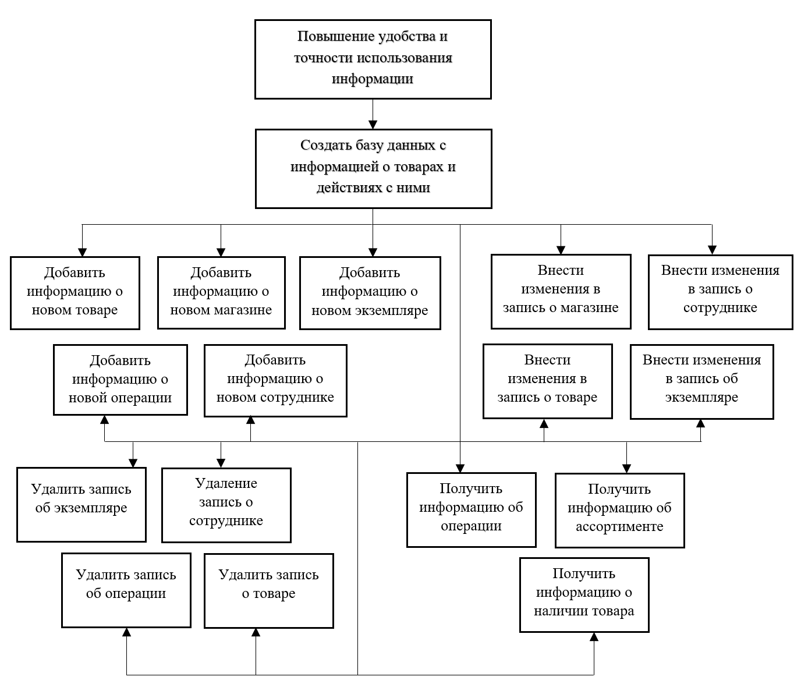
Структура подсистемы «Клиент»
1.
«Каталог товаров»
SQL запрос (5)
Получение информации об ассортименте (таблица «Товар»)
«Главное меню»

2.
Получение информации о наличии товара (таблица «Магазин»)
«Информация о товаре»
«Каталог товаров»
SQL запрос (6)
«Главное меню»

Структура подсистемы «Сотрудник»
1.
SQL запрос (10)
Добавление информации о новом экземпляре товара (таблица «Товар»)
«Добавление записи о товаре»
«Главное меню»

2.
SQL запрос (15)
Добавление информации о новой операции (таблица «Операция»)
«Новая операция»
«Главное меню»

3.
Внесение изменений в запись об экземпляре (таблица «Экземпляр»)
SQL запрос (13)
«Изменение артикула»
«Каталог товаров»
«Главное меню»

4.
SQL запрос (12)
Удаление записи об экземпляре (таблица «Экземпляр»)
«Каталог товаров»
«Главное меню»

5.
SQL запрос (6)
Получение информации о наличии товара (таблица «Магазин»)
«Каталог товаров»
«Главное меню»

6.
SQL запрос (5)
Получение информации об ассортименте (таблица «Товар»)
«Каталог товаров»
«Главное меню»

7.
SQL запрос (16)
Получение информации об операции (таблица «Операция»)
«История операций»
«Главное меню»

Структура подсистемы «Администратор»
1.
SQL запрос (17)
Добавление информации о новом товаре (таблица «Товар»)
«Добавление товара»
«Главное меню»

2.
Добавление информации о новом экземпляре товара (таблица «Экземпляр»)

SQL запрос (10)
«Добавление записи о товаре»
«Меню магазина»
«Список магазинов»
«Главное меню»

3.
Добавление информации о новой операции (таблица «Операция»)
SQL запрос (15)
«Новая операция»
«Главное меню»

4.
SQL запрос (20)
Добавление информации о новом магазине (таблица «Магазин»)
«Добавление магазина»
«Главное меню»

5.
SQL запрос (25)
Добавление информации о новом сотруднике (таблица «Сотрудник»)
«Добавление сотрудника»
«Главное меню»

6.
SQL запрос (18)
«Редактирование записи»
«Каталог товаров»
Внесение изменений в запись о товаре (таблица «Товар»)
«Главное меню»

7.
«Каталог товаров»
«Меню магазина»
«Список магазинов»
«Главное меню»

SQL запрос (13)
Внесение изменений в запись об экземпляре (таблица «Экземпляр»)

«Изменение артикула»

8.
SQL запрос (28)
Внесение изменений в запись о сотруднике (таблица «Сотрудник»)
«Редактирование информации о сотруднике»
«Список сотрудников»
«Главное меню»

9.
SQL запрос (22)
«Редактирование магазина»
«Список магазинов»
Внесение изменений в запись о магазине (таблица «Магазин»)
«Главное меню»

10.
SQL запрос (19)
Удаление записи о товаре (таблица «Товар»)
«Каталог товаров»
«Главное меню»

11.
Удаление записи об экземпляре (таблица «Экземпляр»)
SQL запрос (12)
«Каталог товаров»
«Меню магазина»
«Список магазинов»
«Главное меню»

12.
Удаление записи об операции (таблица «Операция»)
SQL запрос (24)
«История операций»
«Главное меню»

13.
Удаление записи о сотруднике (таблица «Сотрудник»)
SQL запрос (27)
«Список сотрудников»
«Главное меню»

14.
SQL запрос (6)
Получение информации о наличии товара (таблица «Магазины»)
«Каталог товаров»
«Главное меню»

15.
SQL запрос (5)
Получение информации об ассортименте (таблица «Товар»)
«Каталог товаров»
«Главное меню»

16.
SQL запрос (23)
Получение информации об операции (таблица «Операция»)
«История операций»
«Главное меню»

3.2. Запросы SQL.
Рассмотрим структуру запросов:
- Проверка наличия в базе данных пользователя с указанными логином (user_login) и паролем (user_password). Используется при авторизации пользователя.
SELECT *
FROM users
WHERE login = ‘user_login’ AND password = ‘user_password’;
- Проверка логина (user_login) на уникальность в базе данных. Используется при регистрации нового пользователя.
SELECT login
FROM users
WHERE login = ‘user_login’;
- Добавление в базу данных нового пользователя. Используется при регистрации.
INSERT INTO users(login, password, code)
VALUES (‘user_login’, ‘user_password’, ‘user_code’);
- Проверка кода доступа пользователя по его логину (user_login). Используется при входе в «Главное меню».
SELECT code
FROM users
WHERE login = ‘user_login’;
- Получение информации обо всех товарах.
SELECT id, type, model, manufacturer, price
FROM product;
- Получение списка магазинов, в которых есть выбранный товар (product_id).
SELECT city, street, building
FROM shop
INNER JOIN product_copy
ON shop.id = product_copy.shop_id
WHERE product_copy.product_id = ‘product_id’;
- Получение списка id всех товаров.
SELECT id
FROM product;
- Получение информации о магазине по логину сотрудника (employee_login).
SELECT shop_id
FROM employee
WHERE login = ‘employee_login’;
- Получение списка артикулов экземпляров. Используется для автоматической нумерации артикулов товаров.
SELECT article
FROM product_copy;
- Добавление в базу данных нового экземпляра товара.
INSERT INTO product_copy (article, product_id, shop_id)
VALUES (‘article’, ‘product_id’, ‘shop_id’);
- Получение списка артикулов, соответствующих заданным параметрам (shop_id, product_id).
SELECT article
FROM product_copy
WHERE shop_id = ‘shop_id’ AND product_id = (
SELECT product_id
FROM product_copy
WHERE shop_id = ‘shop_id’ AND product_id = ‘product_id’);
- Удаление записи об экземпляре товара по артикулу (article).
DELETE FROM product_copy
WHERE article = ‘article’;
- Изменение артикула (new_article).
UPDATE product_copy
SET article = ‘new_article’
WHERE article = ‘old_article’;
- Получение id сотрудника по его логину (employee_login).
SELECT id
FROM employee
WHERE login = ‘employee_login’;
- Добавление в базу данных новой операции.
INSERT INTO transaction (type, shop_id, product_id, amount, rersponsible)
VALUES (‘type’, ‘shop_id’, ‘product_id’, ‘amount’, ‘responsible’);
- Получение списка всех операций для конкретного магазина (shop_id).
SELECT id, type, shop_id, product_id, amount, responsible
FROM ((((transaction INNER JOIN shop ON transaction.shop_id = shop.id) INNER JOIN product ON transaction.product_id = product.id) INNER JOIN employee ON transaction.responsible = employee.id) INNER JOIN users ON employee.login = users.login) INNER JOIN product_copy ON product.id = product_copy.product_id WHERE transaction.shop_id = ‘shopId’;
- Добавление в базу данных нового товара.
INSERT INTO product (id, type, model, manufacturer, price)
VALUES (‘id’, ‘type’, ‘model’, ‘manufacturer’, ‘price’);
- Изменение товара по его id (product_id).
UPDATE product
SET id = ‘id’, type = ‘type’, model = ‘model’, manufacturer = ‘manufacturer’, price = ‘price’
WHERE id = ‘product_id’;
- Удаление товара из каталога.
DELETE FROM product
WHERE id = ‘id’;
- Добавление в базу данных нового магазина.
INSERT INTO shop (id, city, street, building)
VALUES (‘id’, ‘city’, ‘street’, ‘building’);
- Получение списка всех магазинов.
SELECT *
FROM shop;
- Изменение информации о магазине.
UPDATE shop
SET id = ‘id’, city = ‘city’, street = ‘street’, building = ‘building’
WHERE id = ‘id’;
- Получение информации об операциях.
SELECT id, type, shop_id, product_id, amount, responsible
FROM transaction;
- Удаление операции.
DELETE FROM transaction
WHERE id = ‘id’;
- Добавление в базу данных информации новом сотруднике.
INSERT INTO employee (id, shop_id, full_name, post, salary, login)
VALUES (‘id’, ‘shop_id’, ‘full_name’, ‘post’, ‘salary’, ‘login’);
- Получение списка сотрудников.
SELECT id, shop_id, full_name, post, salary, login
FROM employee;
- Удаление информации о сотруднике.
DELETE FROM employee
WHERE id = ‘id’;
- Изменение информации о сотруднике.
UPDATE employee
SET id = ‘id’, shop_id = ‘shop_id’, full_name = ‘full_name’, post = ‘post’, salary = ‘salary’, login = ‘login’
WHERE id = ‘id’;

3.3. Обеспечение интерфейса.
При разработке интерфейса необходимо помнить об обеспечении его «доступности» обычному пользователю. В связи с этим было принято решение реализовать переход от одного окна приложения к другому при помощи кнопок.
Работа начинается с окна авторизации (Рис. 7.1).
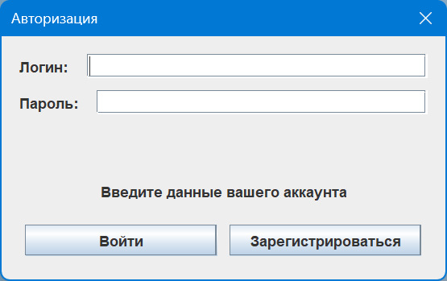
Рис. 7.1. Окно авторизации.
При нажатии на кнопку «Зарегистрироваться» откроется окно регистрации для создания нового аккаунта (Рис. 7.2).
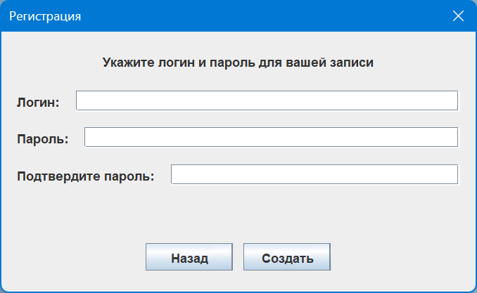
Рис. 7.2. Окно регистрации.
После успешной авторизации или создания аккаунта откроется главное меню приложения (Рис.6.3 – 6.5). Оно может иметь разный вид в зависимости от кода доступа пользователя.
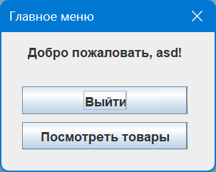
Рис. 7.3. Главное меню клиента.
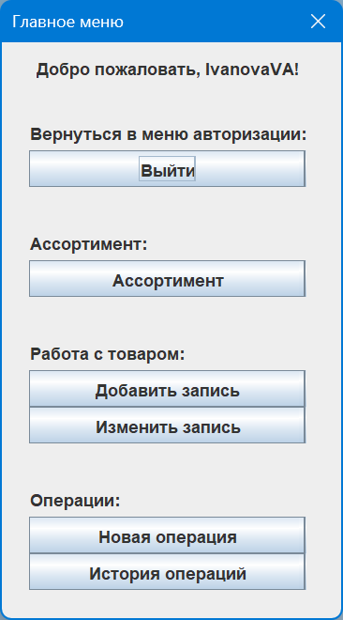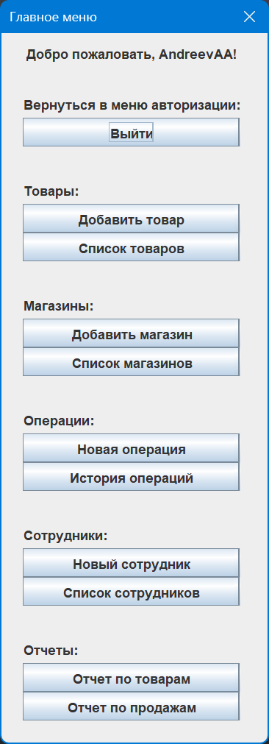
Рис. 7.4, 7.5. Главное меню сотрудника и администратора магазина соответственно.
Поскольку администратор обладает доступом к полному функционалу приложения, то все возможности разрабатываемой автоматизированной системы будут рассмотрены на примере главного меню администратора.
При нажатии на кнопку «Добавить товар» откроется окно добавления товара (Рис. 7.6). После заполнения всех полей и нажатия на кнопку «Добавить товар» информация о товаре появится в базе данных.
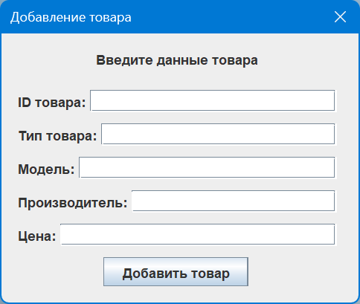
Рис. 7.6. Окно добавления нового товара.
При нажатии на кнопку «Список товаров» откроется каталог товаров (Рис. 7.8). Здесь администратору предоставляется возможность удаления и изменения товаров. Можно получить более подробную информацию (Рис. 7.7).
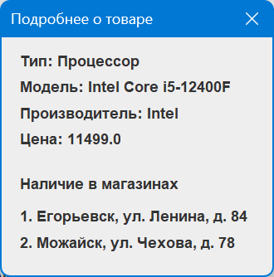
Рис. 7.7. Подробная информация о товаре.
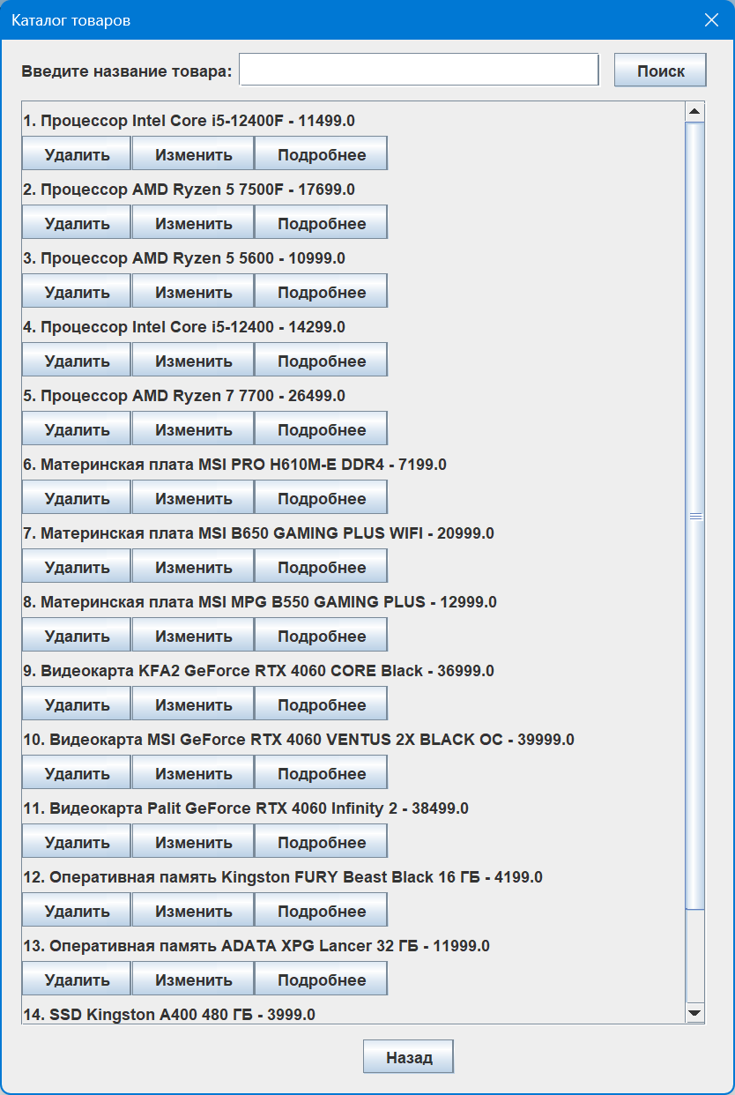
Рис. 7.8. Каталог товаров.
При нажатии на кнопку «Добавить магазин» откроется окно добавления магазина (Рис. 7.9). После заполнения всех полей и нажатия на кнопку «Добавить магазин» информация о магазине появится в базе данных.
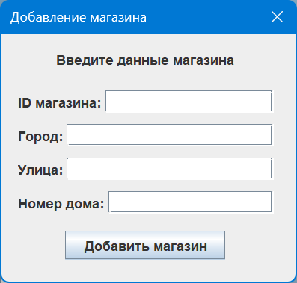
Рис. 7.9. Окно добавления магазина.
Кнопка «Список магазинов» дает доступ к информации обо всех магазинах и их товарах (Рис. 7.10). Администратор может удалять и изменять информацию. При нажатии на кнопку «Открыть каталог» откроется меню данного магазина (Рис. 7.11).
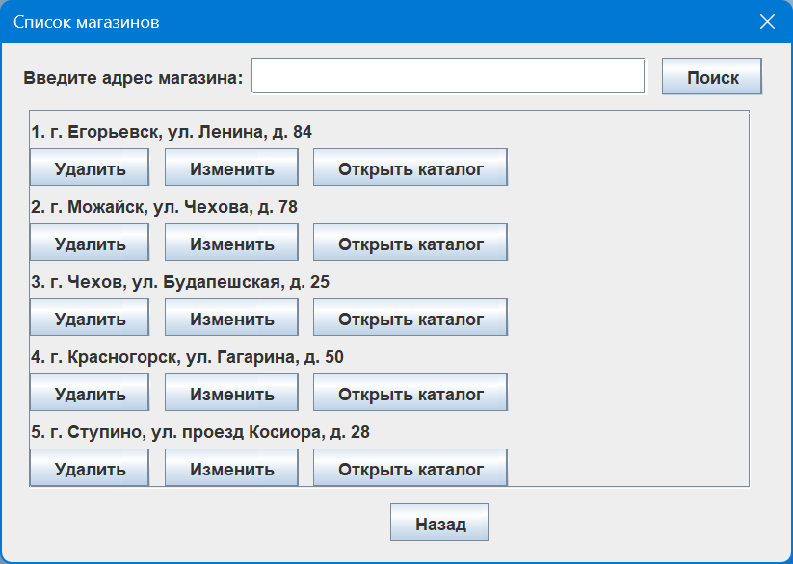
Рис. 7.10. Список магазинов.
Меню магазина дает возможность добавлять и изменять записи об экземплярах товара, хранящихся в данном магазине.
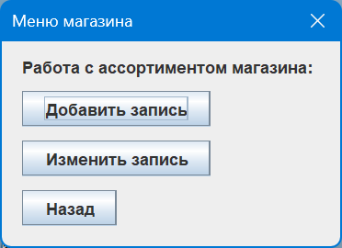
Рис. 7.11. Меню магазина.
При нажатии на кнопку «Добавить запись» откроется окно добавления товара с возможностью выбора id товара из выпадающего списка (Рис. 7.12). После нажатия на кнопку «Добавить запись» информация об экземпляре товара будет добавлена в базу данных.
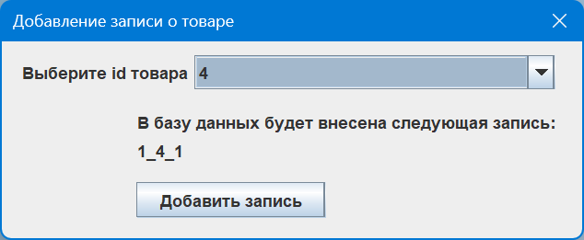
Рис. 7.12. Окно добавления экземпляра товара.
При нажатии на кнопку «Изменить запись» откроется список товаров магазина (Рис. 7.13). Предоставляется возможность удаления и изменения позиций списка.
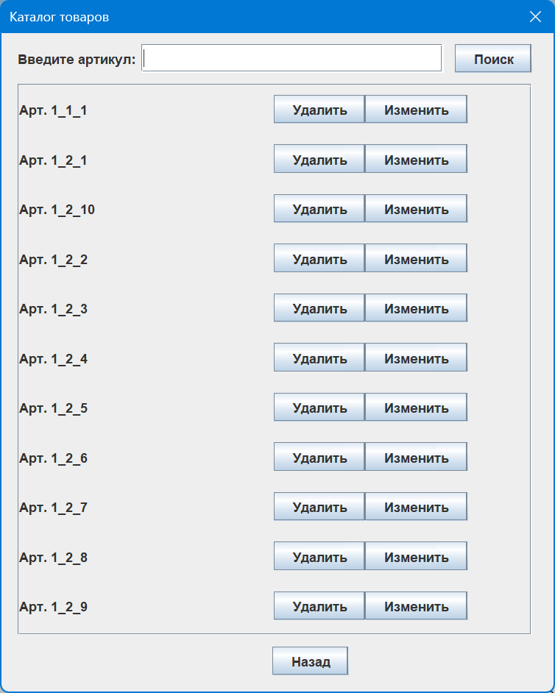
Рис. 7.13. Список товаров магазина.
При нажатии на кнопку «Изменить» откроется окно изменения артикула (Рис. 7.14). После заполнения поля и нажатия на кнопку «Изменить» информация в базе данных будет обновлена.
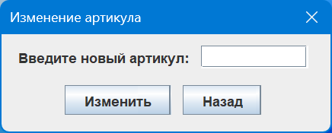
Рис. 7.14. Окно изменения артикула.
При нажатии на кнопку «Новая операция» откроется окно добавления операции (Рис. 7.15). Заполнение всех полей кроме количества можно произвести выбором значения из выпадающего списка. После заполнения всех полей и нажатия на кнопку «Внести данные об операции» информация об операции, а также об указанном товаре будет внесена в базу данных.
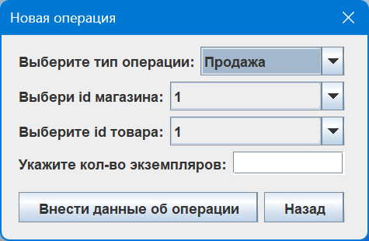
Рис. 7.15. Окно добавления операции.
Историю всех операций можно увидеть при нажатии на кнопку «История операций» (Рис. 7.16). Предусмотрена возможность удаления информации об операции. При этом удаляется только сама операция. Кол-во товара остается неизменным.
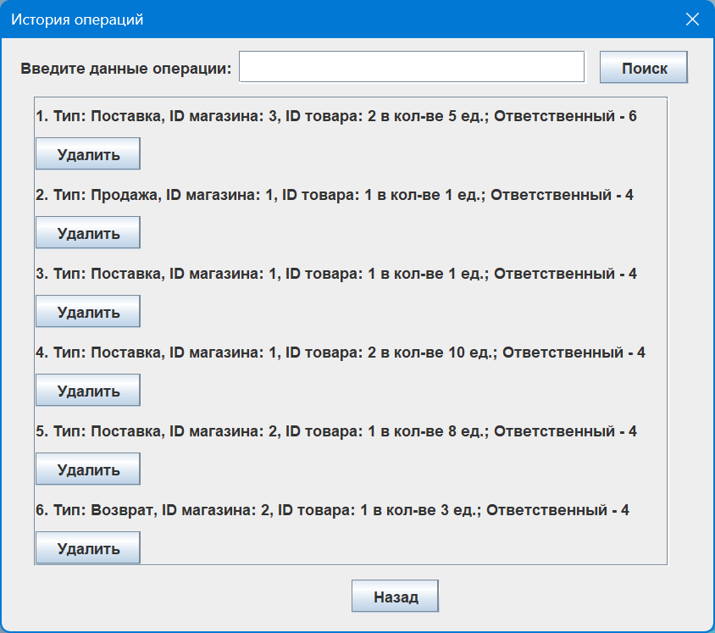
Рис. 7.16. История операций.
Добавить нового сотрудника в базу данных можно в соответствующем окне при нажатии на кнопку «Новый сотрудник» (Рис. 7.17). После заполнения всех полей и нажатия на кнопку «Добавить сотрудника» в базе данных появится информация о новом сотруднике, а также о его учетной записи (для этого предусмотрены поля Логин и Пароль).
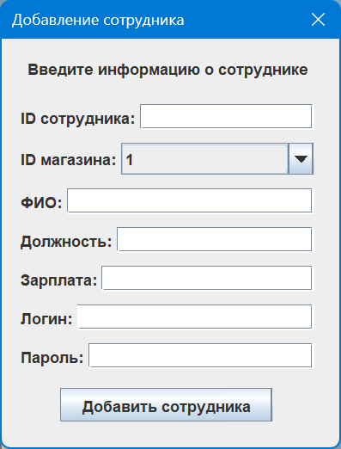
Рис. 7.17. Окно добавления сотрудника.
При нажатии на кнопку «Список сотрудников» можно увидеть всех сотрудников компании (Рис. 7.18). Предусмотрена возможность удаления и изменения информации. В окне изменения информации текущая информация заполняется автоматически (Рис. 7.19). Это сделано с целью исключения необходимости вводить всю информацию вручную. Кроме того, администратор сразу получает информацию о данном работнике.
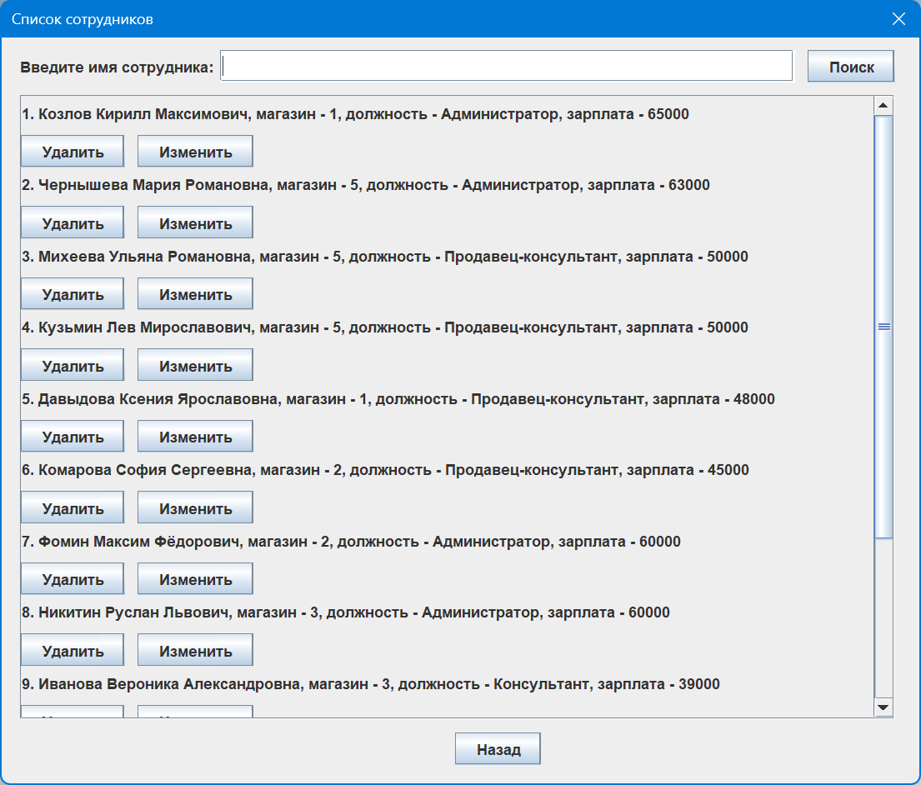
Рис. 7.18. Список сотрудников.
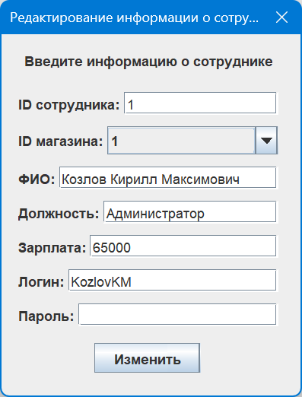
Рис. 7.19. Окно изменения информации о сотруднике.
Администратор также может просматривать отчеты о работе сети магазинов. Так, например, при нажатии на кнопку «Отчет по товарам» откроется окно с соответствующим отчетом, в котором представлена статистика о количестве товара каждого типа (Рис. 7.20).
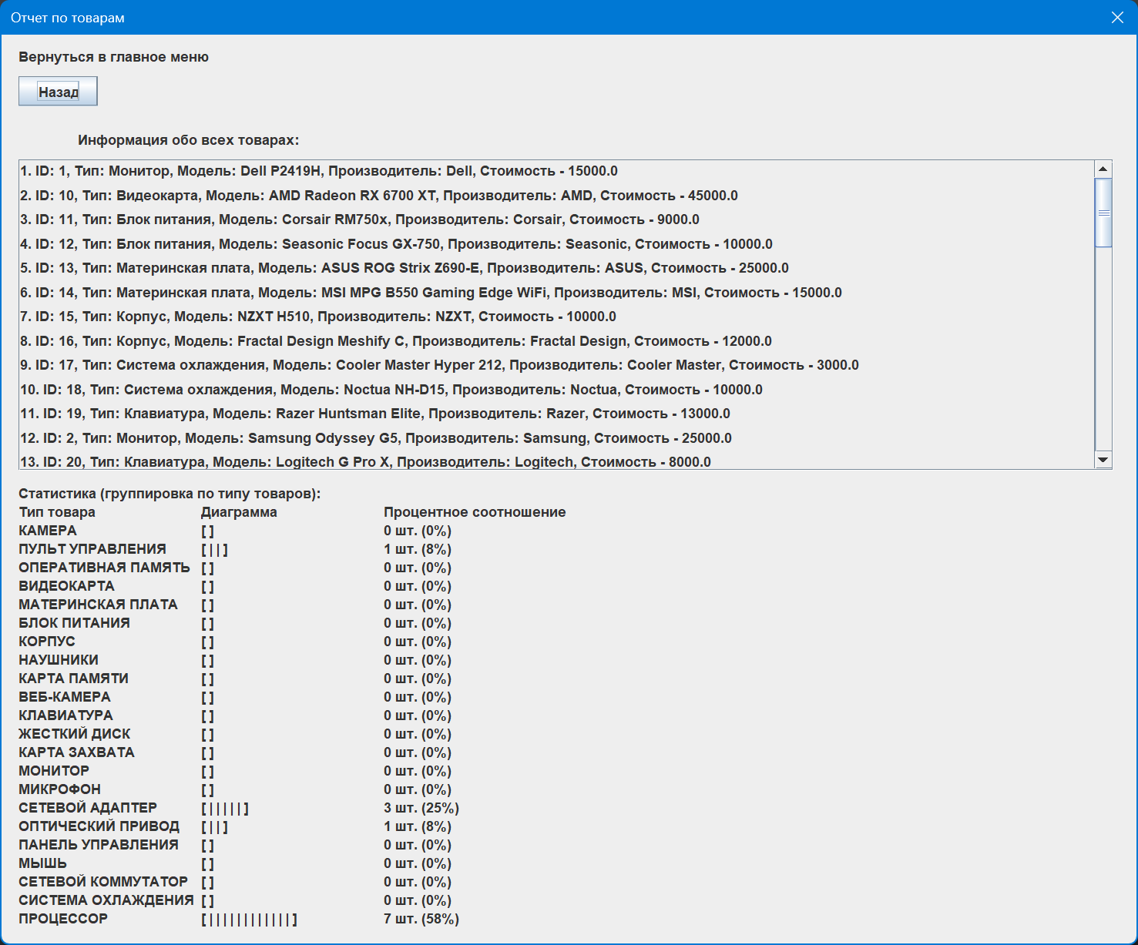
Рис. 7.20. Отчет по проданным товарам.
Также можно получить отчетность по каждому из магазинов (Рис. 7.21). В эти отчеты включена общая стоимость товаров, проданных в выбранном магазине.
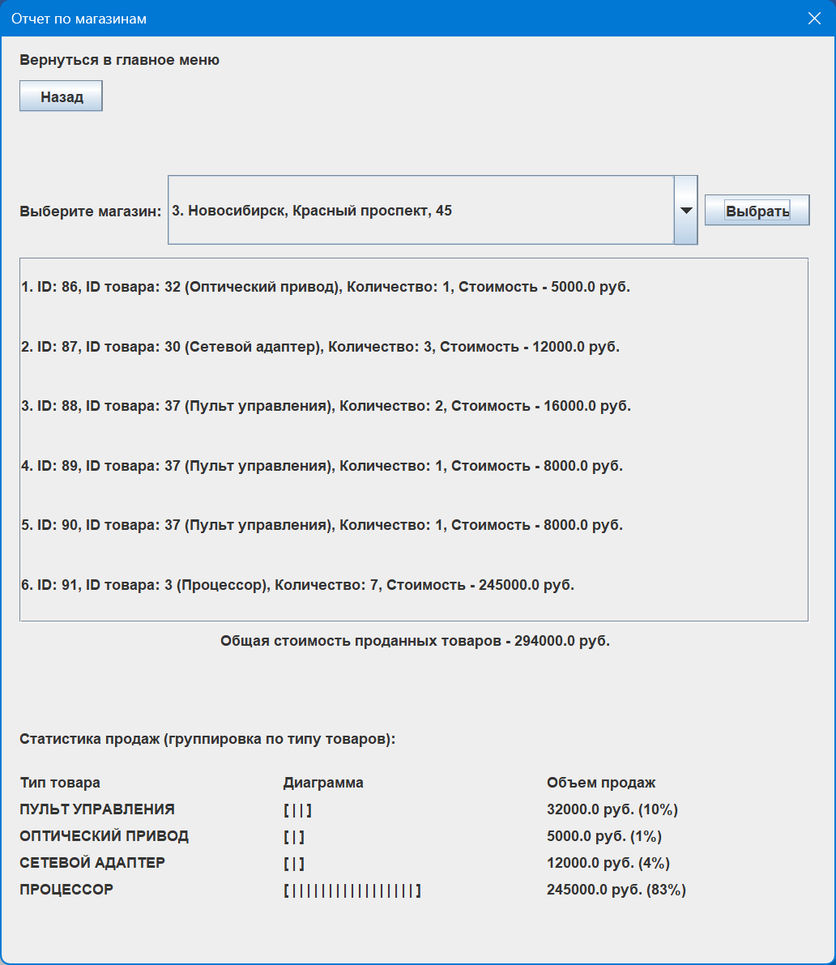
Рис. 7.21. Отчет по магазинам.
Таким образом, разработанная автоматизированная система реализует весь заданный список задач, позволяя эффективно, не прибегая к бумажным записям, вести работу каждого из магазинов торговой сети.

ЗАКЛЮЧЕНИЕ
В результате выполнения курсовой работы были выполнены следующие задачи: определены входные и выходные задачи АИС, проведено инфологическое проектирование базы данных, выбрана СУБД, были классифицированы функциональные зависимости, нормализованы отношения, определены структуры таблиц, спроектирована даталогическая модель. Также была разработана структура взаимодействия пользователя с АИС через интерфейс Java-приложения с помощью запросов.
В результате курсовой работы была достигнута цель – проектирование и создание базы данных.

ПРИЛОЖЕНИЕ
В качестве демонстрации работоспособности автоматизированной системы представлены диаграммы, отображающие данные из отчетов, сделанных внутри системы.
На первой диаграмме (Рис. 8.1) представлены результаты, соответствующие отчету на Рис. 7.20. На второй диаграмме (Рис. 8.2) – результаты, соответствующие отчету на Рис. 7.21.
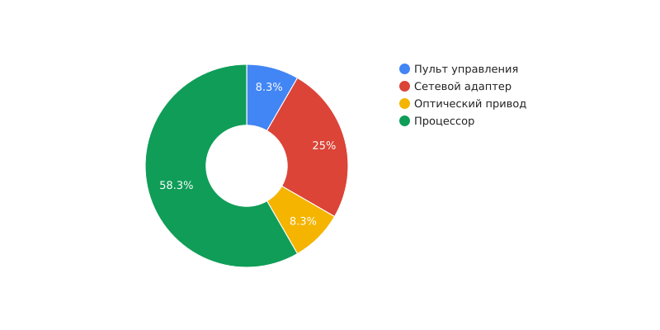
Рис. 8.1. Диаграмма продаж (по количеству проданных товаров).
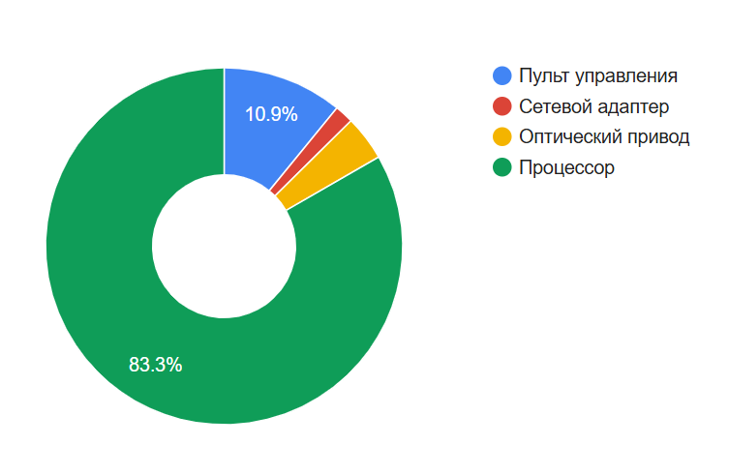
Рис. 8.2. Диаграмма продаж (по стоимости проданных товаров).

СПИСОК ЛИТЕРАТУРЫ
- Ризаев И.С., Яхина З.Т. Методические указания к курсовой работе по дисциплине «Базы данных». – Казань, «Мастер Лайн», 2014. -78 стр.
- Ризаев И.С., Яхина З.Т. Базы данных. Учебное пособие. Казань.: КГТУ. 2004.
- Ризаев И.С., Яхина З.Т. Базы данных. Лабораторный практикум. -Казань, КГТУ, 2004.
- Захарова З.Х., Ризаев И.С., Яхина З.Т. Методические указания к курсовой работе по дисциплине «Базы данных». – Казань, КГТУ, 2006.
- Ризаев И.С. Базы данных: учебное пособие / И.С. Ризаев, З.Т. Яхина. – Казань: Изд-во КГТУ им. А.Н. Туполева, 2002. – 100 с.
- Ризаев И.С. Геоинформационные системы: учебное пособие для студенческих вузов. – Казань: Изд-во КНИТУ-КАИ, 2013. – 139 с.

